Nová technológia pre strojársku výrobu

Hlavným cieľom projektu je zvýšenie konkurencieschopnosti a trvalo udržateľný rozvoj spoločnosti BAJAKOV, s.r.o. zavedením inovatívnej technológie pre strojársku výrobu. Konkrétne sa jedná o elektroerozívny dierovací stroj, elektroerozívny drôtový rezací stroj a elektroerozívny hĺbiaci stroj. Cieľ projektu napĺňa cieľ pomoci v zmysle výzvy na predkladanie projektov v rámci Podpory zavádzania inovácií a technologických transferov. Realizácia predkladaného projektu prispeje ku zvýšeniu konkurencieschopnosti a trvalo udržateľnému rozvoju spoločnosti.
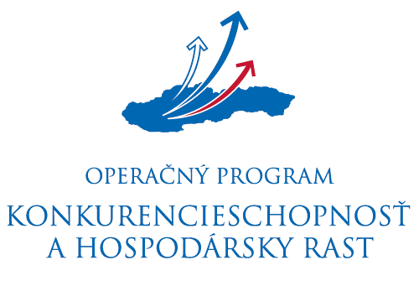
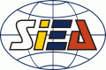

Tento projekt je realizovaný s podporou EURÓPSKEJ ÚNIE
Európsky fond regionálneho rozvoja
Investícia do Vašej budúcnosti



Riadiaci orgán: Ministerstvo hospodárstva SR
www.economy.gov.sk

Názov projektu: Zvýšenie konkurencieschopnosti spoločnosti BAJAKOV, s.r.o. zavedením inovatívnych technológií v strojárskej výrobe

Názov a sídlo prijímateľa: BAJAKOV, s.r.o., Buková 636, 013 61 Kotešová
Miesto realizácie projektu: Kotešová 161, 013 61 Kotešová
Dátum začatia realizácie projektu: 10/2014
Dátum ukončenia realizácie projektu: 02/2015
Výška schváleného NFP: 193.935,00 Eur

Fotodokumentácia realizácie aktivít a výsledkov projektu:
Stav PRED realizáciou projektu:

